四川中衡检测技术有限
报告书信息网上公示内容填报表 ZLJL/43-01
报告书名称 | 成都鑫天祥不锈钢制品有限公司职业病危害因素定期检测
用人单位名称 | 成都鑫天祥不锈钢制品有限公司 |  | 联系人 | 王老师
用人单位地址 | 郫都区安靖镇土地村6社土柏路401号2栋1排1-8号
技术服务项目组成员 | 叶晨文，曾强
现场调查人员 | 叶晨文，曾强 | 现场调查时间及照片 | 2021.09.06 | 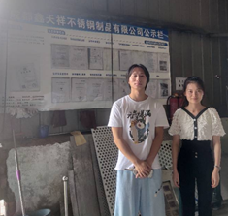
现场采样人员 | 叶晨文，曾强 | 现场采样时间及照片 | 2021.09.07 | 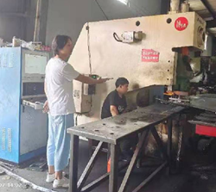
现场检测人员 | 叶晨文，曾强 | 现场检测时间及照片 | 2021.09.07
用人单位陪同人员 | 王老师

